Předmět | Český jazyk
Vyučující 8. A | Lucie Valušková | lucie.valuskova@seznam.cz

V posledním týdnu si procvičte pravopis, nezapomeňte si vše zdůvodňovat. Vypracovaný list posílat nemusíte. Užijte si hezké prázdniny a opatrujte se .
1. Doplň do textu vynechaná písmena – y, i
Postav_ chlapců se rychl_mi kroky blížil_ ke stanu. V_křiky indiánů se m_sily s kv_lením zvířat. Ve v_řiv_ch pračkách se dříve i b_lé prádlo hezky v_pralo. Naši chlapci dosáhl_ skvěl_chv_sledků. Spory mezi král_ se většinou v_řešil_ v boji. Milanov_ šíp_m_řil_ přímo k cíl_. Maminka mu opravovala šv_ na košil_. Opravil_ jsme v_v_klané kůl_ u plotu. Větve vrb_ a os_ky se skláněl_ až k zem_. V petržel_ a v mrkv_ jsou v_tamíny. Na v_stavě jsme se setkal_ s Arab_, Francouz_, Španěl_ a Rus_. Brz_čko ráno mě vzbudil_ šv_tořiv_ ptáčci. Tatínkov_ rady jsem pochopil až jako dospěl_.
2. Doplň s, z
Rozsáhlá _bírka známek, _klizeň obilí, _trouchnivělý pařez, _pocené ruce, _chátralé stavení, _rážka dvou vlaků, jejich rodiny se _blížily, _klamaná dívka, nový _bormistr, _právy o počasí, zápas _končil remízou, byl _děšený, _trávil čas u moře, _běrači míčků při tenisovém zápase, _těžuje mamince práci, _volali schůzku, _lepený sešit, _hrozila se, oběd mu _chladl, _hrabali listí, _míchal dva nápoje, _tište se, _baslil si věci, nová _kluzavka, _levněné zboží, _dělovací technika.
3. Vysvětli pravopis daných slov
shromáždění
visutý
lampička
provazy
zatmění
komíhat
Milanovy sestry
cizí drzý chlapec
leniví muži
krkonošští
Předmět | Český jazyk
Vyučující 8. B | Radka Prskavcová | radka.prskavcova@seznam.cz

V posledním týdnu si procvičte pravopis, nezapomeňte si vše zdůvodňovat. Vypracovaný list posílat nemusíte. Užijte si hezké prázdniny a opatrujte se .
1. Doplň do textu vynechaná písmena – y, i
Postav_ chlapců se rychl_mi kroky blížil_ ke stanu. V_křiky indiánů se m_sily s kv_lením zvířat. Ve v_řiv_ch pračkách se dříve i b_lé prádlo hezky v_pralo. Naši chlapci dosáhl_ skvěl_chv_sledků. Spory mezi král_ se většinou v_řešil_ v boji. Milanov_ šíp_m_řil_ přímo k cíl_. Maminka mu opravovala šv_ na košil_. Opravil_ jsme v_v_klané kůl_ u plotu. Větve vrb_ a os_ky se skláněl_ až k zem_. V petržel_ a v mrkv_ jsou v_tamíny. Na v_stavě jsme se setkal_ s Arab_, Francouz_, Španěl_ a Rus_. Brz_čko ráno mě vzbudil_ šv_tořiv_ ptáčci. Tatínkov_ rady jsem pochopil až jako dospěl_.
2. Doplň s, z
Rozsáhlá _bírka známek, _klizeň obilí, _trouchnivělý pařez, _pocené ruce, _chátralé stavení, _rážka dvou vlaků, jejich rodiny se _blížily, _klamaná dívka, nový _bormistr, _právy o počasí, zápas _končil remízou, byl _děšený, _trávil čas u moře, _běrači míčků při tenisovém zápase, _těžuje mamince práci, _volali schůzku, _lepený sešit, _hrozila se, oběd mu _chladl, _hrabali listí, _míchal dva nápoje, _tište se, _baslil si věci, nová _kluzavka, _levněné zboží, _dělovací technika.
3. Vysvětli pravopis daných slov
shromáždění
visutý
lampička
provazy
zatmění
komíhat
Milanovy sestry
cizí drzý chlapec
leniví muži
krkonošští
Předmět | Dějepis
Vyučující 8. AB | Radka Prskavcová | radka.prskavcova@seznam.cz
Poslední téma tohoto školního roku je 1. světová válka. Minulý týden jste zhlédli první video a podívali jste se na vznik Trojspolku a Trojdohody.
Na závěr Vám doporučím ještě dvě videa:
- https://www.televizeseznam.cz/video/slavnedny/den-kdy-zacala-prvni-svetova-valka-28-cervenec-151942
- https://www.televizeseznam.cz/video/slavnedny/den-kdy-vzniklo-ceskoslovensko-28-rijen-150707.
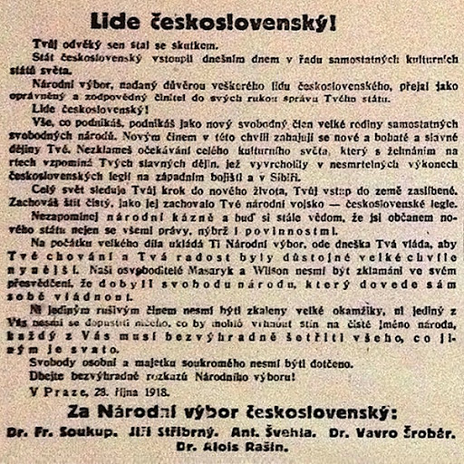
Pokud budete mít chuť a máte rádi válečnou tématiku, na youtube najdete několik zajímavých dokumentů. Doporučuji některý z nich zhlédnout. Kdo raději čte, mohu doporučit např. Na západní frontě klid – E. M. Remarque, Osudy dobrého vojáka Švejka – J. Hašek. Kdo by chtěl něco novějšího, určitě zapátrejte v knihkupectvích. Věřím, že veškeré vědomosti v dalším školním roce zužitkujete.
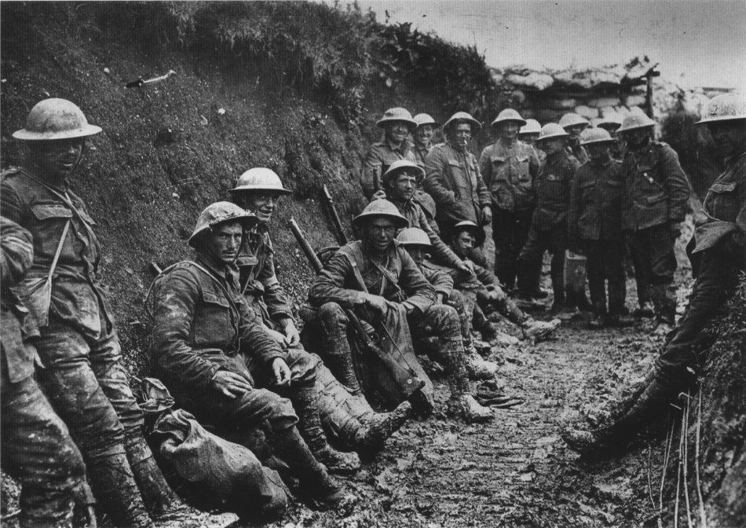
Mějte se moc hezky a užijte si léto .
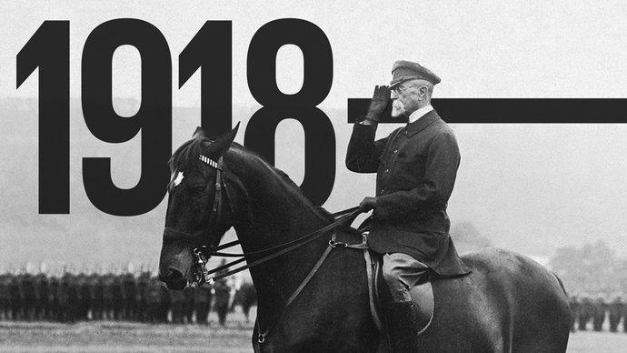
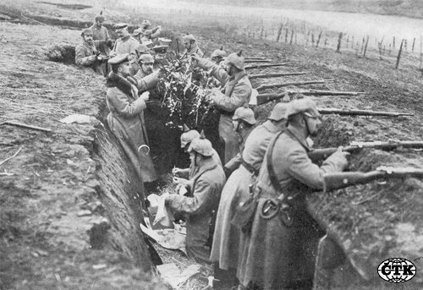
Předmět | Matematika
Vyučující 8. AB | Marie Šulanová | sulanova@skolanavalech.cz  WhatsApp (731557682) možnost domluvit online konzultaci
Naposledy v tomto roce vás zdravím. Počítání vám šlo skvěle, takže je na čase nějaká změna. Zkuste si tento
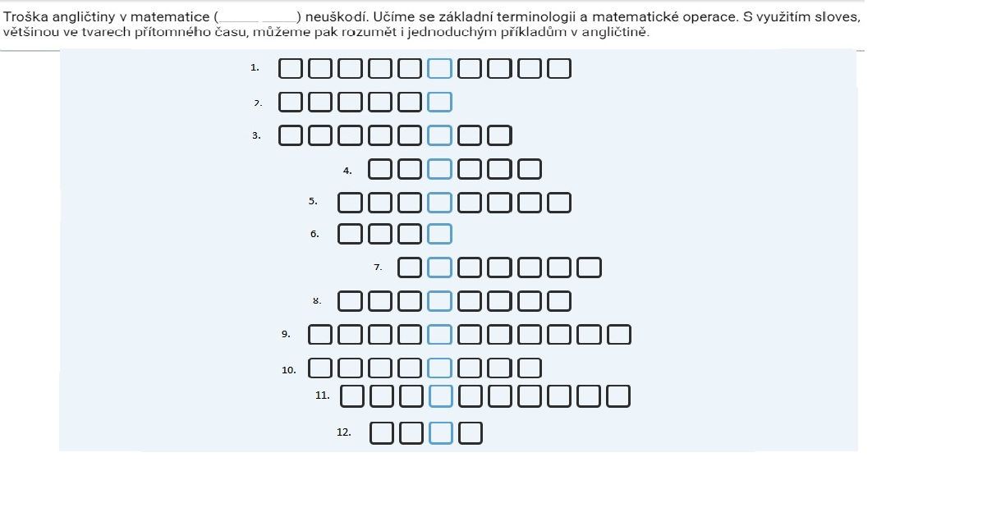
týden pohrát se slovníkem a vyplnit následující křížovku ;-)
- Přepona
- Těžnice
- Trojúhelník
- Objem
- Válec
- Odvěsny
- Teorie
- Průměr
- Povrch
- Výška
- Pravý úhel
- základna
Předmět | Fyzika
Vyučující 8. AB | Marie Šulanová | sulanova@skolanavalech.cz  WhatsApp (731557682) možnost domluvit online konzultaci

Milí žáci,
Tento týden mám pro vás zákeřnou osmisměrku plnou fyzikálních veličin, jednotek a měřidel. Když vše vyškrtáš a zbylá písmena přečteš pozpátku, dozvíš se citát Jana Wericha.
Tento citát mi napiš přes email či telefon

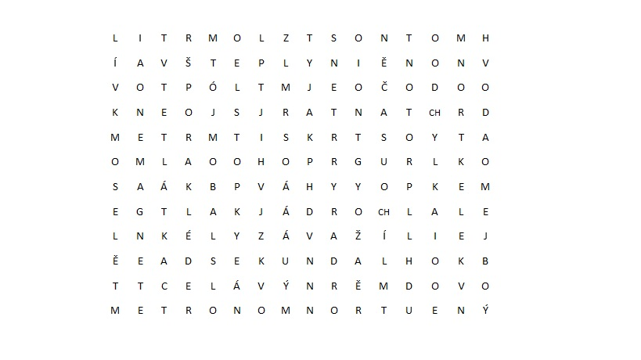

Předmět | Přírodopis
Vyučující 8. AB | Pavla Pluhařová | pa.hlad@seznam.cz

posílám Vám poslední super úkol
Je dobrovolné poslat mi komentář, jak Vám šel, ale doporučuji rozhodně vyzkoušet. Jedná se o TESTOVÁNÍ VAŠEHO MOZKU.
https://www.youtube.com/watch?v=Hb5mjESvYek

Hodně zábavy, věřím, že dopadnete dobře.

S některými se již tento školní rok neuvidím, přeji alespoň na dálku pěkné prázdniny plné sportovních aktivit a pěkných zážitků v přírodě
Pavla Pluhařová

Předmět | Zeměpis
Vyučující 8. A | Pavla Pluhařová | pa.hlad@seznam.cz
Vyučující 8. B | Jana Veselá | vesela@skolanavalech.cz

Všechny, kteří pěkně spolupracovali a své práce posílali moc chválím
Tento týden už nedostanete zeměpisný úkol, ale spíš takový úkol k zamyšlení.
Chtěla bych, abyste nám napsali zpětnou vazbu na téma domácí výuka. Co bylo pro vás obtížné, co bylo naopak snadné. Třeba tam bylo i něco, co vás bavilo….napište nám to.

Děkujeme

Předmět | Anglický jazyk
Vyučující 8. AB | Šárka Kánská | kanska@skolanavalech.cz
 | Jana Muhlfeitová | muhlfeitova@skolanavalech.cz

Dnes si poslechneme poslední část povídky The Survivor. Tentokrát si poslechneme CELOU šestou (poslední) část příběhu.
POSLECHNĚTE SI POKRAČOVÁNÍ PŘÍBĚHU
Poslech má čtyři části: rekapitulaci předchozího děje, krátkou část, kdy Agent Kowalski, těsně před pádem letadla, telefonuje s bankovními lupiči, potom část, kdy Nurse Bryson telefonuje s Agentem Kowalskim, aby ho informovala, že se Agentka Sandersová probrala z kómatu a poslední část, kdy Agent Kowalski dorazí do nemocnice, aby si promluvil s Agentkou Sanders.
Poslech naleznete zde:
https://learnenglishteens.britishcouncil.org/study-break/graded-listening/survivor-episode-6-caught-level-a2

Přepis poslechu najdete pod poslechem (TRANSCRIPT):

Pracovní list Anglický jazyk do 19. 6. 2020
Jméno a příjmení:________________________, třída:____________________

- Zkus jednoduše popsat, o čem příběh byl. Můžeš zkusit anglicky, pokud si netroufneš, můžeš česky.

- Napiš/zakroužkuj jak se ti s poslechem pracovalo
Práce s poslechem mi zabrala zhruba: ________________ minut týdně.
Poslech byl pro mne: snadný/ tak akorát /trochu obtížný /hodně obtížný.
Úkoly jsem zvládl: - sám bez přepisu textu
- sám s pomocí přepisu textu
- s pomocí někoho jiného (rodiče, kamaráda)
Předmět | Chemie
Vyučující 8. AB | Marek Došek | marek.dosek@seznam.cz

Dobrý den Přátelé
Máme tu poslední domácí cvičení z chemie. Nebojte, dnes to bude na pohodu.
Pro začátek si dáme opět rekapitulaci otázek z minulého týdne. Takto zhruba mohly vypadat správné odpovědi na minulé zadání:
Zkus doplnit následující chemické rovnice a zkus zjistit, co se při nich děje nebo kde se tyto reakce využívají. Pamatujte, že počet atomů na levé i pravé straně rovnice musí být stejný.
Příklad:
$$K+ H_{2}O\overset{→}{}KOH+?$$
Řešení:
$$K+ H_{2}O\overset{→}{}KOH+H$$
Reakce draslíku s vodou – vzniká hydroxid draselný a vodík.
Rovnice 1:
$$H_{2}+ O\overset{→}{}?H_{2}O$$
Reakce vodíku s kyslíkem – vzniká voda.
Rovnice 2:
$$C+O_{2}\overset{→}{}?{CO}_{2}$$
Reakce uhlíku s kyslíkem – vzniká oxid uhličitý (tato reakce probíhá když grilujete na dřevěném uhlí, nebo topíte uhlím v kamnech).

Rovnice 3:
$${2 Fe}_{2}O_{3}+ 3 C\overset{→}{}{4 Fe}_{}+3 {CO}_{2}$$
Reakce oxidu železitého s uhlíkem – vzniká čisté železo a oxid uhličitý (typicky výroba železa).
Rovnice 4:
$${6 CO}_{2}+ {6H}_{2}O\overset{→}{sluneční svit, chlorofyl}C_{6}H_{12}O_{6}+ 6O_{2}$$
Fotosyntéza – chemická reakce, kdy rostlina z oxidu uhličitého a vody vytváří cukr a kyslík.
U rovnice 4 zkuste uvést, i kolik molekul ?? vzniká (lze to jednoduše spočítat).
Otázka 1: Proč musí být počet atomů na levé i pravé straně rovnice stejný?
Odpověď: Platí zákon o zachování hmoty. Atomy se nemůžou nikam ztratit ani vzniknout z ničeho.

Zadání na tento týden:
Tento týden si zrekapitulujeme, co jsme se naučili za celý rok a kam až jsme došli. Tento rok byl váš první s chemií. Zjistili jsme spolu spoustu zajímavých informací, něco málo jsme se naučili a provedli jsme spoustu zajímavých experimentů.
Karanténa mi trochu nabourala plány, ale já jsem toho využil k opakování a prohloubení toho, o čem jsme mluvili na začátku roku (atomy a chemické reakce atd). Příští rok totiž budeme pokračovat v odkrývání fascinujících skutečností ze světa chemie, a bez pochopení toho, co je to chemická rovnice bychom se daleko nedostali.
Z tohoto roku jsme si odnesli několik nejdůležitějších poznání:
- Všechno kolem nás se skládá z malinkých částic zvaných atomy.
- Různé látky spolu mohou reagovat a vytvářet jiné látky – tomu říkáme chemická reakce.
- Na mnoha příkladech jsme si ukázali, že i doma využíváme řadu chemikálií a chemických reakcí, ač to většinu lidí nenapadne (čištění odpadu hydroxidem sodným – krtkem, kuchyňská sůl – chlorid sodný)
- Veškeré chemické prvky najdeme v periodické tabulce prvků.
- Existuje několik důležitých skupin, do kterých prvky dělíme a které mají v rámci skupiny podobné vlastnosti (alkalické kovy – sodík, draslík, halogeny – fluor, chlor, vzácné plyny a dále)
- To jak se různé prvky a chemické sloučeniny chovají má určitá pravidla, která se můžeme naučit a pak spousta věcí najednou dává smysl (proč dřevo pomalu hoří a střelný prach rychle exploduje?).
- Chemie je úžasná a fascinující věda, která nás doslova obklopuje na každém kroku našeho všedního života (naše oblečení, boty, auta, mobilní telefony a bohužel částečně i jídlo a pití – to všechno je výsledkem nějakých chemických procesů, které se provozují kdesi v továrnách)

Otázky na tento týden:
- Co vás na chemii bavilo nejvíce?
- Co vás bavilo nejméně?
- Na co byste se chtěli podívat příští rok?
- Máte jinou poznámku či dotaz?
Odpovědi jako vždy posílejte na marek.dosek@seznam.cz
Uvidíme se tedy v září. Užívejte prázdnin a nezapomeňte si ve volných chvílích vyčíslit nějakou tu chemickou rovnici.

Marek Došek
Předmět | Německý jazyk
Vyučující 8. A | Dana Brejníková | brejnikova@skolanavalech.cz

1) Napiš věty -správný slovosled a slovesa ve správném tvaru:

Lea/ um halb sieben/ aufstehen.

du/mitkommen?

ic/nicht gerne/ fernsehen.

2) Doplň správný tvar slovesa können:

Was ………………du gut?

Ich ……………….gut Gitarre spielen.

Meine Freundin …………………..gut kochen.

3) Napiš otázku a odpověz na ni:

du/eine Katze/ haben? Nein,…………………………………………………..

Filme/ gerne/ sehen/ du? …………………………………………………………..

ein Handy/ haben/ du? ………………………………………………………………………..

Předmět | Německý jazyk
Vyučující 8. B | Andrea Jíšová | jisova@skolanavalech.cz

1) Napiš věty -správný slovosled a slovesa ve správném tvaru:

Lea/ um halb sieben/ aufstehen.

du/mitkommen?

ic/nicht gerne/ fernsehen.

2) Doplň správný tvar slovesa können:

Was ………………du gut?

Ich ……………….gut Gitarre spielen.

Meine Freundin …………………..gut kochen.

3) Napiš otázku a odpověz na ni:

du/eine Katze/ haben? Nein,…………………………………………………..

Filme/ gerne/ sehen/ du? …………………………………………………………..

ein Handy/ haben/ du? ………………………………………………………………………..
Předmět | Ruský jazyk
Vyučující 8. AB | Olga Kozik | olha.kozik@seznam.cz

- Najděte a opravte chybu ve slovese. Každá věta obsahuje pouze jednu chybu.

Příklad: Иван Иванович, где вы был вчера? были

1. Мы об этом часто говориме.
2. Ты знаеш, который час?
3. Извините, но я не понимаем.
4. Чем вы занимали вчера вечером?
5. Тамара Петровна, где вы была вчера?
6. Говорите, мы вас слушаеме.
7. Я позвоним, когда ты будешь дома.
8. Где ты живёш?
9. Яна и Якуб можут прийти завтра.
10. Студенты писалы письмо в Чехию.
11. Он часто работае с утра до вечера.
12. Я приду завтра. Они меня буду ждать.
13. Извините, но вы с ним неможете говорить.
14. Вчера мы купилы билеты на концерт.
15. Я любю рок музыку.

- Co k sobě patří? Spojte české věty s jejich ruskými ekvivalenty.
